CHƯƠNG TRÌNH
QUẢN LÝ TRUYỀN DẪN
TTTTDĐKV VI
TÀI LIỆU PHÂN TÍCH YÊU CẦU NGƯỜI SỬ DỤNG

Mã hiệu dự án: VMS6_QLTD
Mã hiệu tài liệu: VMS6_QLTD_YC
Phiên bản tài liệu: v1.1

Tp.HCM, 08/2012

MỤC LỤC
1 GIỚI THIỆU 3
1.1 Mục đích và ý nghĩa của Tài liệu 3
1.2 Phạm vi tài liệu 3
1.3 Các thuật ngữ và từ viết tắt 3
1.4 Cấu trúc Tài liệu 3
2 TỔNG QUAN 4
2.1 Giới thiệu tổng quan 4
2.2 Các quy trình chính 4
3 MÔ TẢ CÁC CHỨC NĂNG 7
3.1 Quản lý văn bản 7
3.1.1 Quản lý văn bản đề xuất 7
3.1.2 Tra cứu đề xuất 8
3.1.3 Quản lý biên bản bàn giao 8
3.1.4 Tra cứu biên bản bàn giao 8
3.1.5 Quản lý biên bản vận hành kênh 9
3.1.6 Tra cứu biên bản vận hành kênh 9
3.2 Tuyến kênh 9
3.2.1 Quản lý tuyến kênh 9
3.2.2 Tra cứu tuyến kênh 10
3.2.3 Import tuyến kênh 12
3.2.4 Cập nhật số lượng kênh 12
3.2.5 Quản lý tiến độ bàn giao kênh 13
3.3 Hợp đồng 13
3.3.1 Quản lý hợp đồng 13
3.3.2 Tra cứu hợp đồng 14
3.3.3 Tính giá trị phụ lục 14
3.3.4 Quản lý phụ lục hợp đồng 15
3.3.5 Tra cứu phụ lục hợp đồng 16
3.4 Thanh toán 16
3.4.1 Quản lý sự cố 16
3.4.2 Tra cứu sự cố 17
3.4.3 Nhập hồ sơ thanh toán 17
3.4.4 Link với web thanh toán 18
3.4.5 Xem tình trạng thanh toán 18
3.4.6 Xuất bảng đối soát cước 18
3.5 Hệ thống báo cáo 19
3.6 Danh mục 19
3.7 Quản trị hệ thống 20
3.7.1 Quản lý người dùng 20
3.7.2 Hệ thống chức năng 20
3.7.3 Phân quyền sử dụng 21

GIỚI THIỆU

Mục đích và ý nghĩa của Tài liệu
- Tài liệu phân tích yêu cầu người sử dụng chương trình Quản lý truyền dẫn TTTTDĐKV6 được viết nhằm thống kê các chức năng yêu cầu của người sử dụng cũng như mô tả nội dung cụ thể của từng chức năng để người dùng có thể hình dung số lượng và khối lượng cụ thể các công việc.

Phạm vi tài liệu
- Phạm vi áp dụng của Tài liệu:
- Đối tượng sử dụng Tài liệu này:

Các thuật ngữ và từ viết tắt
Thuật ngữ | Định nghĩa | Ghi chú
TTTTDĐKV6 | Trung tâm thông tin di động khu vực 6
KTKT | Kỹ thuật khai thác
ĐĐH | Đài điều hành
ĐVT | Đài Viễn thông
Bảng 1: Thuật ngữ và định nghĩa

Cấu trúc Tài liệu
Tài liệu bao gồm các phần chính:
- Giới thiệu chung | : | giới thiệu tổng quan về tài liệu
- Tổng quan Hệ thống | : | mô tả tổng quan hệ thống
- Giới thiệu các Chức năng | : | mô tả các chức năng trên chương trình

TỔNG QUAN

Giới thiệu tổng quan
- Hệ thống được tổ chức dưới dạng website nhằm mục đích quản lý việc thuê kênh truyền dẫn tại TTTTDĐ KV6.

Các quy trình chính

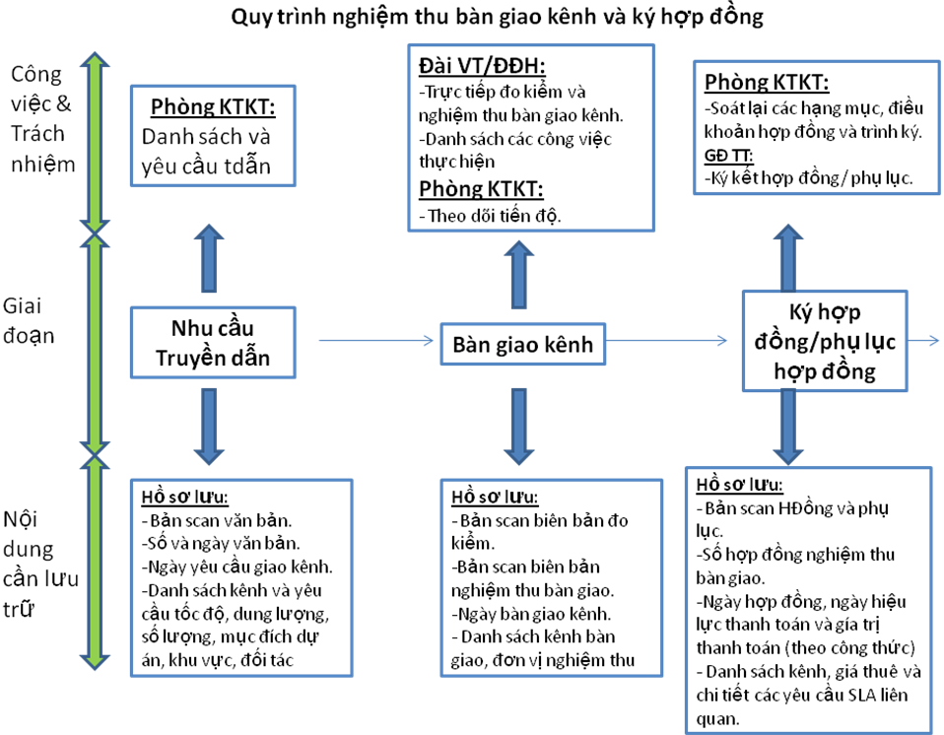

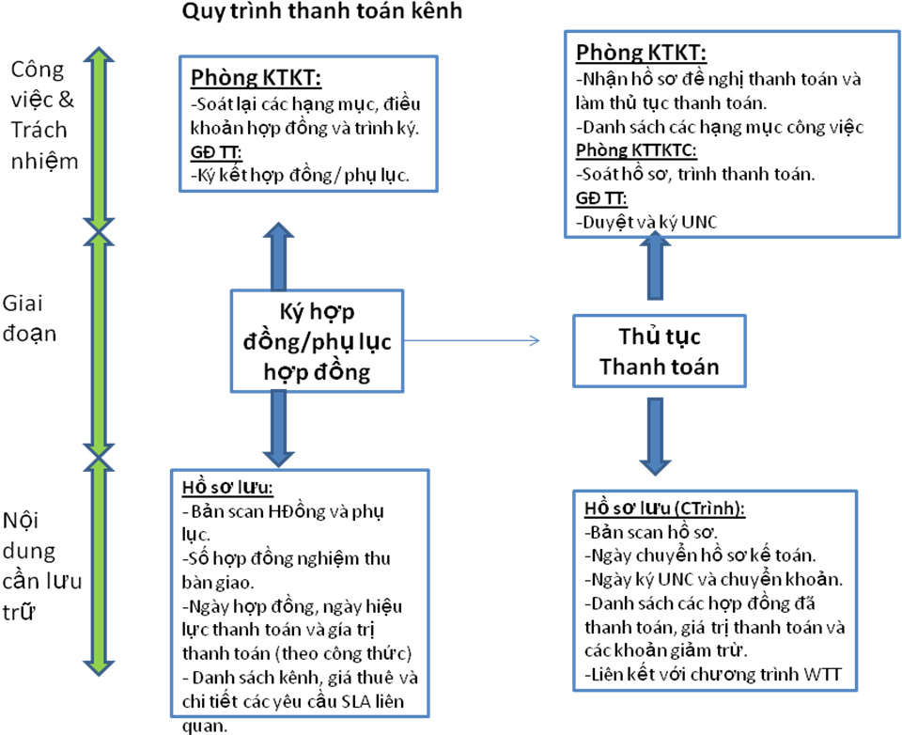

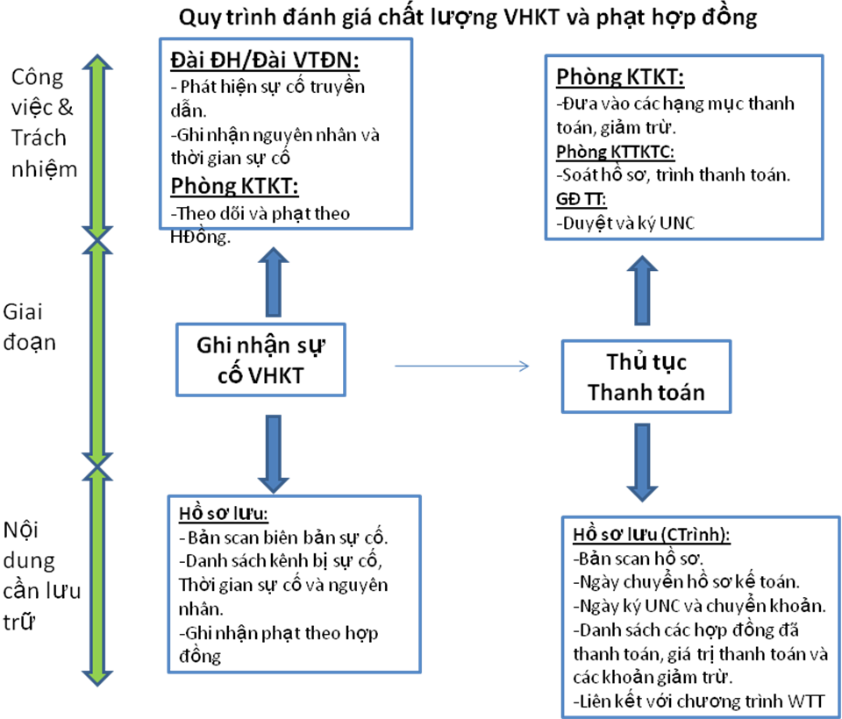

MÔ TẢ CÁC CHỨC NĂNG

Quản lý văn bản

Quản lý văn bản đề xuất
- Đối tượng sử dụng:
Phòng KTKT
- Mô tả :
Khi phòng KTKT có nhu cầu lưu trữ văn bản đề xuất
- Đầu vào :
Thông tin văn bản yêu cầu
- Đầu ra:
Thông tin được lưu trữ bao gồm:
- Tên văn bản
- Ngày gửi văn bản
- Ngày đề nghị bàn giao
- Thông tin thêm
- File scan (Bản gốc văn bản yêu cầu) (attach và lưu trên chương trình)
- Danh sách kênh (import bằng file excel hoặc thêm trực tiếp trên web)
- Thông tin kênh gồm :
  - Mã kênh (tăng tự động )
  - Mã điểm đầu
  - Tên điểm đầu
  - Mã điểm cuối
  - Tên điểm cuối
  - Dung lượng
  - Giao tiếp
  - Đối tác
  - Ngày đề nghị bàn giao
  - Số lượng
  - Dự án
  - Thông tin liên hệ nhận kênh
  - Ngày đối tác hứa bàn giao kênh
  - Đơn vị chủ trì nhận kênh
  - Khu vực (kênh thuộc khu vực nào thì sẽ được chuyển đến user đài quản lí khu vực đó)
Hiện thông báo khi người dùng có liên quan đăng nhập vào hệ thống.

Tra cứu đề xuất
- Đối tượng sử dụng :
Phòng KTKT, Đài VT/ Đài ĐH
- Mô tả :
Sử dụng để tìm kiếm 1 văn bản yêu cầu.
- Đầu vào :
- Số văn bản
- Ngày gửi văn bản (từ ngày -> đến ngày)
- Đầu ra :
Danh sách văn bản yêu cầu cần tìm kiếm, có chức năng thể hiện chi tiết cho từng văn bản cũng như là lịch sử tác động.

Quản lý biên bản bàn giao
- Đối tượng sử dụng :
Đài ĐH/ Đài VT
- Mô tả :
Khi có nhu cầu lưu trữ biên bản bàn giao kênh, Đài ĐH / Đài VT sử dụng chức năng này để thêm, xóa, hoặc sửa biên bản bàn giao
- Đầu vào :
- Thông tin biên bản bàn giao
- Đầu ra :
Biên bản bàn giao được lưu trữ gồm các thông tin sau :
- Số biên bản
- File scan (File gốc có đầy đủ chữ ký của các bên liên quan)
- Danh sách tuyến kênh bàn giao

Tra cứu biên bản bàn giao
- Đối tượng sử dụng :
Đài ĐH/ Đài VT
- Mô tả :
Tra cứu biên bản bàn giao đã nhập trước đó
- Đầu vào :
Số biên bản
- Đầu ra :
Danh sách biên bản bàn giao phù hợp với tiêu chí tìm kiếm

Quản lý biên bản vận hành kênh
- Đối tượng sử dụng :
Đài ĐH/ Đài VT
- Mô tả :
Khi có nhu cầu lưu trữ biên bản vận hành kênh, Đài ĐH / Đài VT sử dụng chức năng này để thêm, xóa, hoặc sửa biên bản vận hành kênh (Bao gồm các sự cố xảy ra trên các tuyến kênh trong một khoảng thời gian)
- Đầu vào :
- Thông tin biên bản vận hành kênh
- Đầu ra :
Biên bản vận hành kênh được lưu trữ gồm các thông tin sau :
- Số biên bản
- File scan (File gốc có đầy đủ chữ ký của các bên liên quan)
- Danh sách sự cố

Tra cứu biên bản vận hành kênh
- Đối tượng sử dụng :
Đài ĐH/ Đài VT
- Mô tả :
Tra cứu biên bản vận hành kênh đã nhập trước đó
- Đầu vào :
Số biên bản
- Đầu ra :
Danh sách biên bản vận hành kênh phù hợp với tiêu chí tìm kiếm

Tuyến kênh

Quản lý tuyến kênh
- Định nghĩa tuyến kênh: một tuyến kênh được xác định bởi một điểm đầu và một điểm cuối và loại giao tiếp. Ví dụ như tuyến kênh Biên Hòa – Vũng Tàu
- Đối tượng sử dụng :
Phòng KTKT
- Mô tả :
  - Đây là chức năng đầu tiên được hiển thị khi một nhân viên phòng KTKT đăng nhập vào hệ thống, thông tin được hiển thị là danh sách tất cả các tuyến kênh đang có trong hệ thống.
  - Bao gồm các chức năng : thêm tuyến kênh (thêm trực tiếp trên giao diện web hoặc import từ file excel), cập nhật thông tin tuyến kênh, xóa tuyến kênh.
  - Đối với những kênh đang hoạt động : khi cập nhật số lượng /dung lượng kênh thì trạng thái kênh là đang cập nhật số lượng / dung lượng và chuyển về cho đài ĐH / VT để nghiệm thu
- Đầu vào :
Các thông tin tuyến kênh cần quản lý
- Đầu ra :
Các thông tin tuyến kênh được lưu trữ

Tra cứu tuyến kênh
- Đối tượng sử dụng :
Phòng KTKT
- Mô tả :
Đây là chức năng tìm kiếm danh sách tuyến kênh và xem thông tin chi tiết của tuyến kênh đó.
- Đầu vào :
  - Mã tuyến kênh
  - Mã điểm đầu
  - Mã điểm cuối
  - Loại giao tiếp
  - Dự án
  - Khu vực
  - Đơn vị nhận kênh
  - Ngày đề nghị bàn giao
  - Ngày hẹn bàn giao
  - Tình trạng
- Đầu ra :
Các thông tin cơ bản của tuyến kênh:
- Mã tuyến kênh
- Mã điểm đầu
- Tên điểm đầu
- Mã điểm cuối
- Tên điểm cuối
- Dung lượng
- Giao tiếp
- Số lượng
- Dự án
- Đơn vị chủ trì nhận kênh
- Khu vực (kênh thuộc khu vực nào thì sẽ được chuyển đến user đài quản lí khu vực đó)
- Trạng thái
Thông tin chi tiết của tuyến kênh cần xem bao gồm :
- Điểm đầu
- Điểm cuối
- Giao tiếp
- Số lượng
- Đề xuất
- Dự án
- Ngày đề nghị bàn giao
- Ngày hẹn bàn giao
- Thông tin liên hệ
- Đơn vị chủ trì nhận kênh
- Khu vực
- Biên bản bàn giao
- Phụ lục
- Trạng thái
- Đơn giá
- Cách tính cước
- Thông tin lịch sử của tuyến kênh:
    - Ngày thêm tuyến kênh
    - Ngày hủy tuyến kênh
    - Ngày bàn giao
    - Ngày thanh toán
    - Ngày xảy ra sự cố

Import tuyến kênh
- Đối tượng sử dụng :
Phòng KTKT
- Mô tả :
Khi phòng KTKT muốn thêm nhiều kênh thì sử dụng chức năng import excel. Sau khi upload file excel, hệ thống sẽ kiểm tra và hiển thị cảnh báo đối với những kênh đã có trong hệ thống và có trong file excel. Nếu không muốn ghi đè thông tin lên kênh đã tồn tại thì xóa kênh đó trước khi thực hiện import.
- Đầu vào :
File excel danh sách kênh cần import
- Đầu ra :
Danh sách những tuyến kênh đã được import

Cập nhật số lượng kênh
- Đối tượng sử dụng :
Phòng KTKT
- Mô tả :
Khi có một kênh thuộc tuyến nào đó thực tế đã cắt hoặc hủy nhưng chưa cập nhật dữ liệu vào chương trình. Phòng kỹ thuật sẽ sử dụng chức năng này để tìm ra những tuyến kênh đó, sau đó sẽ cập nhật số lượng kênh đúng với thực tế (nếu cập nhật số lượng là 0 thì tương đương với hủy tuyến kênh).
Các thông tin cần thiết để phân biệt một tuyến kênh không còn sử dụng:
- Tuyến kênh
- Giao tiếp
- Số lượng ( khác với số lượng kênh thực tế đang sử dụng trên tuyến kênh đó)
- Đầu vào :
File excel danh sách kênh đang hoạt động.
- Đầu ra :
Danh sách những tuyến kênh có số lượng không trùng khớp với file excel

Quản lý tiến độ bàn giao kênh
- Đối tượng sử dụng :
Đài ĐH/ Đài VT, phòng KTKT (theo dõi tiến độ)
- Mô tả :
Dựa vào khu vực mà user đài quản lý và khu vực của tuyến kênh, những tuyến kênh có trạng thái đang bàn giao sẽ được hiển thị trên màn hình quản lý tiến độ bàn giao kênh của user đó
Khi các tiêu chí yêu cầu đã đạt tức là đối tác đã hoàn tất việc bàn giao tuyến kênh đó.
Tiêu chí có 2 loại :
  - Require : bắt buộc phải đạt
  - Option : có thể đạt hoặc không
Nếu tiến độ bàn giao đạt 100% thì lúc làm biên bản bàn giao các kênh này sẽ được hiển thị trong danh sách các kênh có thể được chọn làm biên bản bàn giao
- Đầu vào :
Các tiêu chí đã đạt cần cập nhật.
- Đầu ra :
Tiến độ bàn giao kênh đã được cập nhật.

Hợp đồng

Quản lý hợp đồng
- Đối tượng sử dụng :
Phòng KTKT
- Mô tả :
Mỗi hợp đồng tương ứng với 1 đối tác
Phòng KTKT sử dụng chức năng này để lưu trữ thông tin hợp đồng
Hợp đồng có 2 loại :
  - Có thời hạn (khi hết thời hạn thì lúc kết xuất báo cáo cũng như xuất bảng đối soát cước sẽ không có hợp đồng này)
  - Không có thời hạn
- Đầu vào :
Thông tin hợp đồng cần thêm.
- Đầu ra :
Hợp đồng mới gồm các thông tin sau:
- Số hợp đồng
- Ngày ký hợp đồng
- Ngày hết hạn
- Đối tác
- Loại hợp đồng
- File scan hợp đồng (file gốc)

Tra cứu hợp đồng
- Đối tượng sử dụng :
Phòng KTKT
- Mô tả :
Tra cứu hợp đồng đã được nhập trước đó
- Đầu vào :
- Loại hợp đồng
- Số hợp đồng
- Đối tác
- Ngày ký
- Ngày hết hạn
- Đầu ra :
- Danh sách hợp đồng phù hợp với tiêu chí tìm kiếm

Tính giá trị phụ lục
- Đối tượng sử dụng :
Phòng KTKT
- Mô tả :
Sau khi phòng KTKT đã nhận bàn giao kênh, phòng KTKT sẽ chọn những kênh cần tính giá trị phụ lục . Danh sách kênh hiển thị gồm các thông tin sau:
- Điểm đầu
- Điểm cuối
- Giao tiếp
- Dung lượng
- Số lượng
- Cước cổng (load mặc định theo loại giao tiếp)
- Cước đấu nối hòa mạng : nhập tay
- Đơn giá : nhập tay
- Công thức (load công thức mặc định)
Sau khi tính ra giá trị phụ lục, thông tin này được lưu và được sử dụng khi làm phụ lục hợp đồng.
- Đầu vào :
Danh sách kênh cần tính giá trị phụ lục
- Đầu ra :
Giá trị phụ lục vừa được tính và được lưu trữ

Quản lý phụ lục hợp đồng
- Đối tượng sử dụng :
Phòng KTKT
- Mô tả :
Sau khi đã có bản cứng phụ lục hợp đồng, phòng KTKT sẽ tiến hành lập phụ lục hợp đồng.
Phòng KT sẽ sử dụng thông tin giá trị phụ lục vừa tính ở trên để làm phụ lục
Khi chọn thông tin giá trị phụ lục đã được tính thì tự động load thông tin cần thiết vào form nhập (giá trị phụ lục hợp đồng trước thuế, giá trị phụ lục hợp đồng sau thuế, cước đấu nối hòa mạng, danh sách kênh).
Khi loại phụ lục là thay thế thì thêm một trường phụ lục bị thay thế và căn cứ vào ngày hiệu lực của phụ lục hợp đồng để tính giá trị.
Một phụ lục có thể thay thế cho nhiều phụ lục khác
- Đầu vào :
Thông tin phụ lục hợp đồng và thông tin giá trị phụ lục
- Đầu ra :
Phụ lục hợp đồng mới gồm các thông tin sau:
- Tên hợp đồng
- Tên phụ lục hợp đồng
- Loại phụ lục (Độc lập / thay thế : thay thế cho một phụ lục hợp đồng khác)
- Danh sách kênh
- Cước đối nối hòa mạng
- Giá trị phụ lục hợp đồng (Trước thuế, sau thuế)
- Ngày có hiệu lực của phụ lục hợp đồng
- Ngày ký phụ lục hợp đồng
- File Scan phụ lục hợp đồng

Tra cứu phụ lục hợp đồng
- Đối tượng sử dụng :
Phòng KTKT
- Mô tả :
Tra cứu phụ lục hợp đồng đã nhập trước đó
- Đầu vào :
- Tên hợp đồng
- Tên phụ lục hợp đồng
- Loại phụ lục
- Ngày ký phụ lục
- Đầu ra :
Danh sách các phụ lục hợp đồng phù hợp tiêu chí tìm kiếm

Thanh toán

Quản lý sự cố
- Đối tượng sử dụng :
Đài viễn thông/ Đài điều hành
- Mô tả :
Dùng cho nhân viên sử dụng lưu trữ thông tin sự cố xảy ra trên tuyến kênh (có thể thêm trực tiếp trên giao diện web hoặc import từ file excel)
Danh sách sự cố dùng để tính giảm trừ khi thanh toán
Danh sách sự cố này sẽ được sử dụng khi làm biên bản vận hành kênh
- Đầu vào :
Sự cố phát sinh trên kênh
- Đầu ra :
Sự cố đã được thêm mới gồm những thông tin sau :
- Kênh
- Thời điểm bắt đầu sự cố (dd/mm/yyyy hh:mm:ss)
- Thời điểm kết thúc sự cố
- Thời gian mất liên lạc (kết thúc - bắt đầu)
- Nguyên nhân sự cố
- Phương án xử lí
- Bản scan (nếu import file excel thì không có file này)
- Người xác nhận (có thể khác với người nhập)

Tra cứu sự cố
- Đối tượng sử dụng :
Phòng KTKT, đài ĐH / VT
- Mô tả :
Dùng cho nhân viên phòng KTKT tìm kiếm và xem chi tiết sự cố đã xảy ra trên tuyến kênh trong 1 khoảng thời gian nhất định.
- Đầu vào :
- Điểm đầu
- Điểm cuối
- Thời điểm bắt đầu
- Thời điểm kết thúc
- Nguyên nhân sự cố
- Người xác nhận
- Đầu ra :
Danh sách các sự cố phù hợp với tiêu chí tìm kiếm

Nhập hồ sơ thanh toán
- Đối tượng sử dụng :
Phòng KTKT
- Mô tả :
Phòng KTKT sử dụng chức năng này để nhập hồ sơ thanh toán.
- Đầu vào :
Các thông tin thanh toán (giống bên chương trình web thanh toán và 1 số thông tin thêm)
- Đầu ra
Hồ sơ thanh toán bao gồm những thông tin sau:
  - Số hồ sơ
  - Bản scan hồ sơ (giấy đề nghị thanh toán, bảng đối soát cước, hóa đớn)
  - Ngày chuyển hồ sơ kế toán
  - Ngày kí ủy nhiệm chi và chuyển khoản (cập nhật từ web thanh toán)
  - Danh sách các hợp đồng
  - Giá trị thanh toán
  - Danh sách sự cố đã giảm trừ. Sự cố giảm trừ này được tính toán theo công thức sau:
Tổng số tiền giảm trừ sẽ được trừ khi thanh toán.

Link với web thanh toán
Bên đối tác yêu cầu cần phải có và phối hợp với phòng CNTT để làm chức năng này.
Chức năng kê khai hồ sơ thanh toán : lưu trữ tất cả các thông tin cần thiết như web thanh toán. Bao gồm các thông tin sau :
  - Số hồ sơ
  - File Scan
  - Ngày chuyển kế toán
  - Giá trị thanh toán
Chức năng này được sử dụng để thêm mới một hồ sơ thanh toán.
Có 2 hướng xử lý:
      - Thay vì phải nhập hai lần ở web kênh truyền dẫn và web thanh toán, khi nhập hồ sơ thanh toán bên web quản lý kênh truyền dẫn, hồ sơ thanh toán này tự động được link qua web thanh toán
      - Phải vô web thanh toán nhập hồ sơ thanh toán, sau đó lấy số hồ sơ nhập lại vào chương trình kênh truyền dẫn.

Xem tình trạng thanh toán
- Đối tượng sử dụng :
Phòng KTKT
- Mô tả :
Phòng KTKT sử dụng chức năng này để tra cứu tình trạng hồ sơ thanh toán của mình đang ở giai đoạn nào
- Đầu vào :
Các thông tin tra cứu (số hồ sơ, ngày tháng…)
- Đầu ra
Tình trạng hiện tại của bộ hồ sơ thanh toán

Xuất bảng đối soát cước
- Đối tượng sử dụng :
Phòng KTKT
- Mô tả :
Phòng KTKT sử dụng chức năng này để xuất bảng đối soát cước theo tháng.
- Đầu vào :
Tháng cần xuất bảng đối soát cước.
- Đầu ra
File excel theo mẫu file đối soát cước.
- Ghi chú :
Ngày có hiệu lực nằm trong tháng thanh toán thì tính thêm cước đấu nối hòa mạng
Cách thức tính giá trị thanh toán theo loại phụ lục :
- Phụ lục độc lập: Tính theo tháng
- Phụ lục thay thế : Bao gồm giá trị của phụ lục bị thay thế tính đến thời điểm có hiệu lực của phụ lục thay thế và giá trị của phụ lục thay thế đến thời điểm hiện tại

Hệ thống báo cáo
- Đối tượng sử dụng :
Phòng KTKT
- Mô tả :
Dùng để xuất các file excel báo cáo thống kê theo yêu cầu của người sử dụng.
Có 2 loại báo cáo :
  - Báo cáo thường
  - Báo cáo định kỳ (tự động kết xuất báo cáo và gửi email đến 1 số tài khoản đặc biệt vào 1 ngày cố định trong tháng)
- Đầu vào :
Yêu cầu báo cáo.
- Đầu ra :
Các file báo cáo :
- Đối tác có bao nhiêu kênh đã gửi văn bản yêu cầu nhưng chưa bàn giao
- Những đối tác nào đã giao kênh nhưng chưa có hợp đồng.
- Có bao nhiêu kênh đã bàn giao nhưng chưa thanh toán
- Có bao nhiêu hợp đồng chưa thanh toán
- Dự án đang có bao nhiêu kênh đã gửi văn bản yêu cầu nhưng chưa bàn giao
- Tháng này phát sinh bao nhiêu tiền thuê kênh và đã thanh toán bao nhiêu rồi (theo đối tác và khu vực)

Danh mục
- Đối tượng sử dụng :
Quản trị hệ thống.
- Mô tả :
Quản lí các danh mục sử dụng trong hệ thống.
- Các danh mục cần quản lí :
- Danh mục phòng ban ( hiện tại danh mục này cố định 3 phòng ban là phòng KTKT, đài điều hành và đài viễn thông)
- Danh mục loại giao tiếp (E1, STM1….).(tên giao tiếp, cước cổng)
- Danh mục cách tính cước
- Danh mục đối tác
- Danh mục tiêu chí bàn giao kênh (tên tiêu chí, mô tả, require hay option ).
- Danh mục dự án (tên dự án, mô tả, phần trăm giảm giá)
- Danh mục loại sự cố (tên, mô tả)
- Danh mục khu vực

Quản trị hệ thống

Quản lý người dùng
- Đối tượng sử dụng :
Quản trị hệ thống.
- Mô tả :
Sử dụng để tạo mới user, cập nhật thông tin user.
Đối với bên đài điều hành thì 1 tổ sẽ sử dụng chung 1 user để đăng nhập vào hệ thống.
- Đầu vào :
User cần quản lí
- Đầu ra :
Thông tin user đã được cập nhật vào hệ thống, gồm các thông tin sau:
- Username
- Password
- Email
- Số điện thoại
- Phòng ban
- Khu vực (dùng cho nhân viên đài để hệ thống tự động chuyển kênh về cho user quản lí khi phát sinh yêu cầu)

Hệ thống chức năng
- Đối tượng sử dụng :
Quản trị hệ thống.
- Mô tả :
Sử dụng để tạo các chức năng trên chương trình
- Đầu ra :
Hệ thống toàn bộ cấu trúc chức năng của chương trình

Phân quyền sử dụng
- Đối tượng sử dụng :
Quản trị hệ thống.
- Mô tả :
Sử dụng để phân quyền các chức năng trên chương trình cho các user khác nhau.
- Đầu vào :
User
- Đầu ra :
Các chức năng cụ thể tương ứng cho từng người dùng.

